LA LLIBERTAT
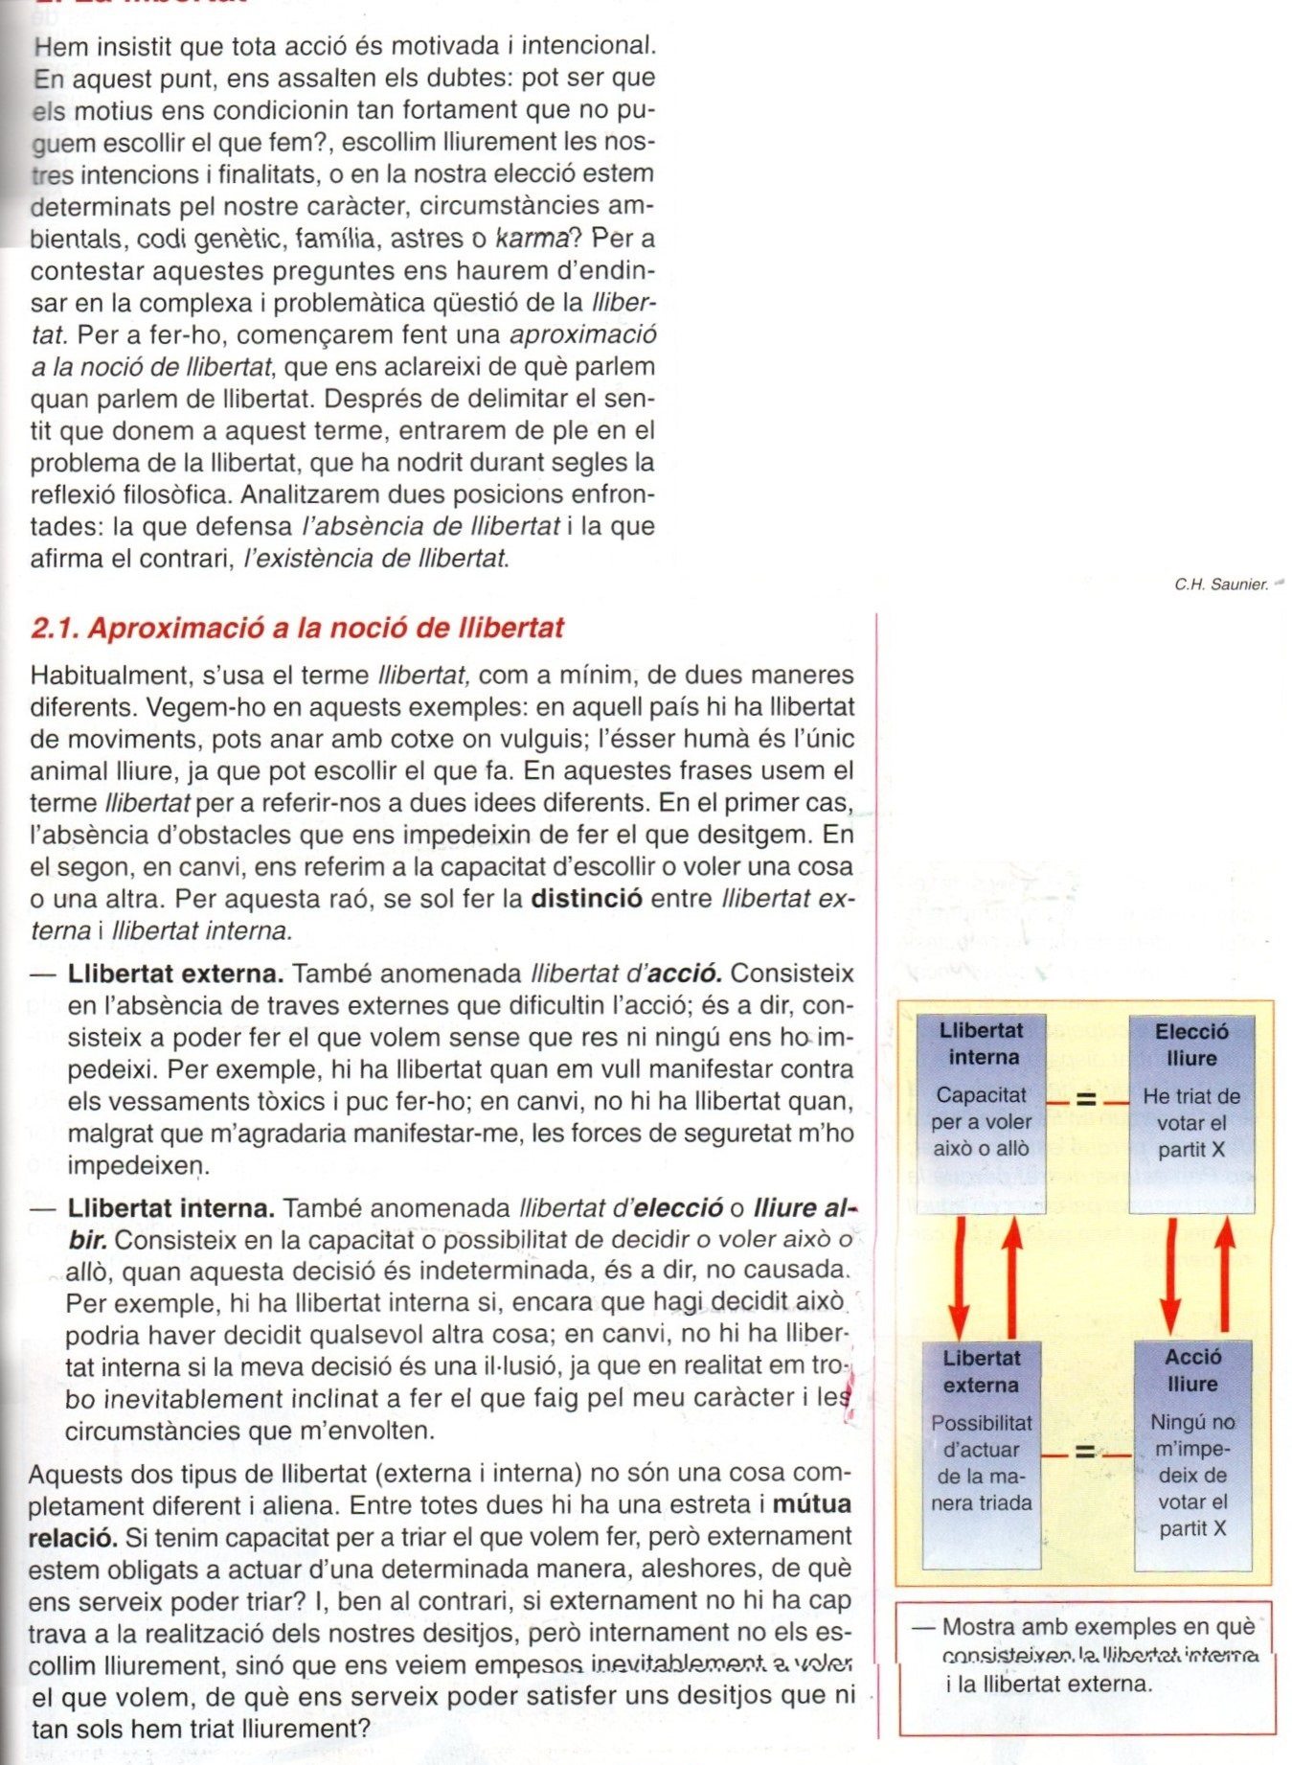

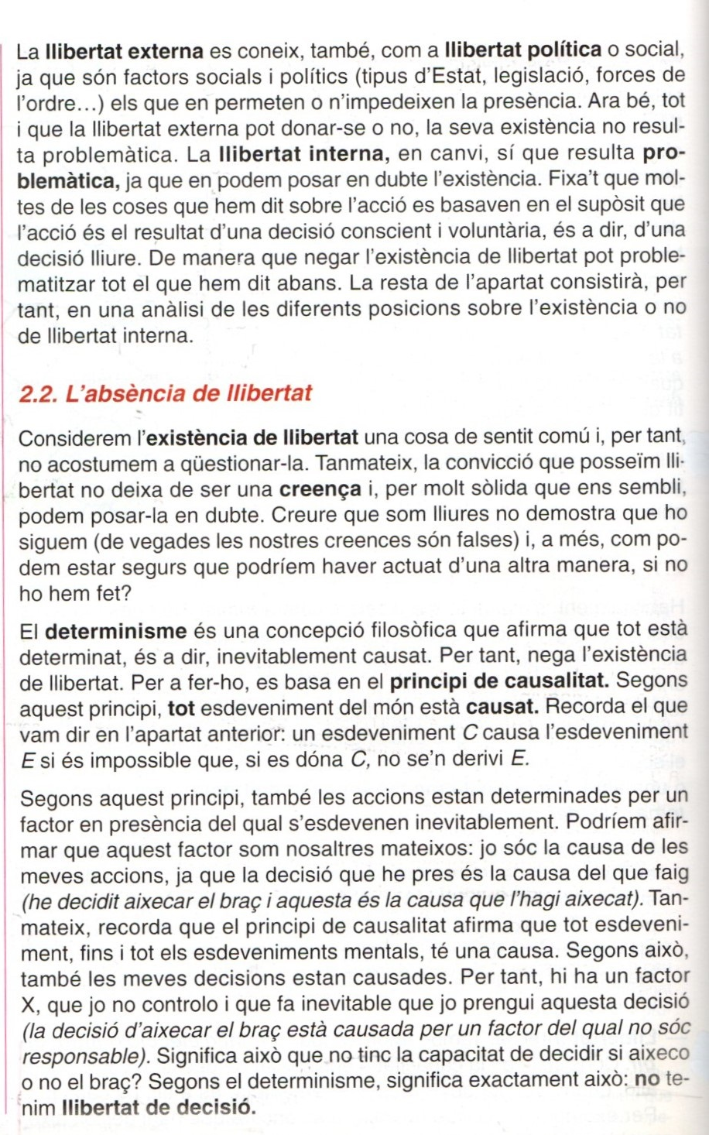

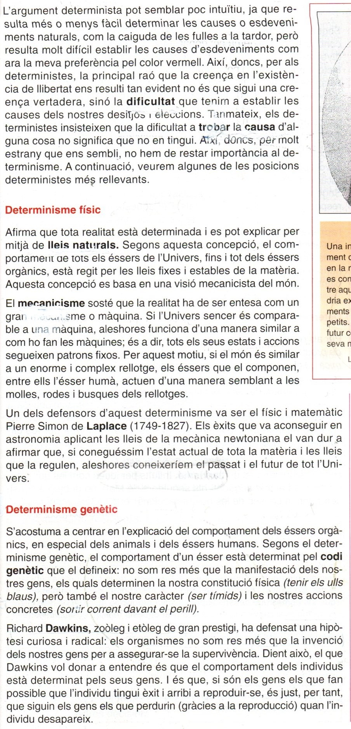

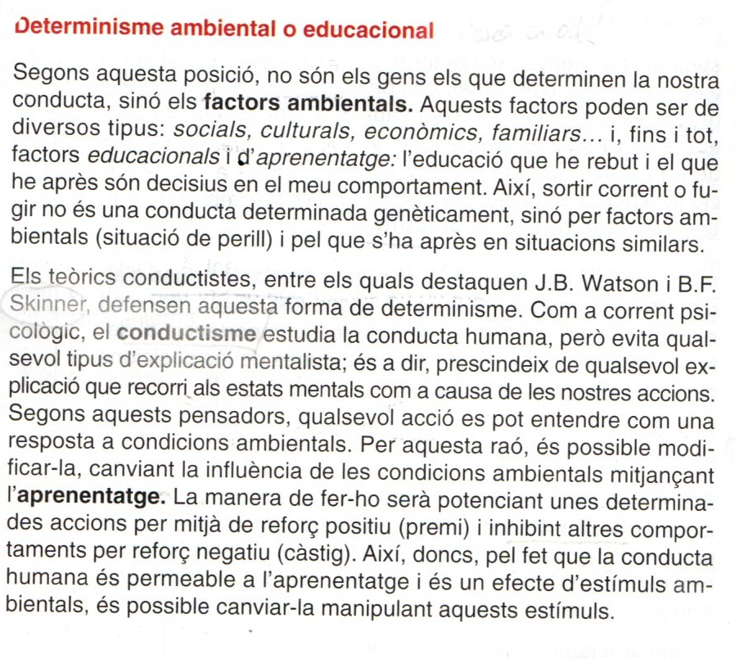

L’existència de la llibertat
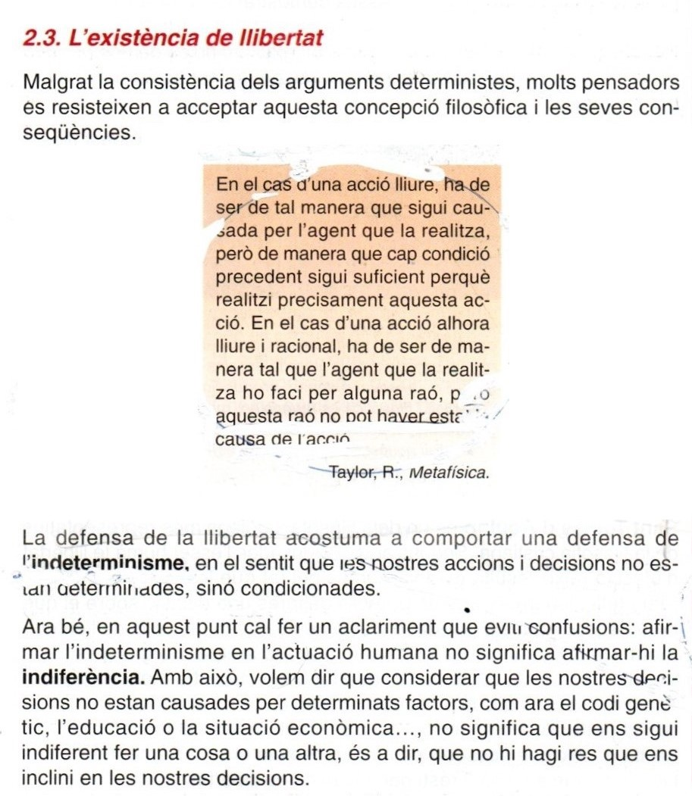

La por a la llibertat (E. Fromm)
Para explicar las fuertes relaciones entre sociedad y personalidad, Fromm presentará el proceso de individuación como un proceso de adquisición de libertad que es entorpecido o enriquecido por el contexto social. El niño pequeño, según nuestro autor, al desarrollarse va adquiriendo independencia de los vínculos primarios: es capaz de andar sin que lo lleven en brazos, puede comer sólo o salir a la calle sin que sus padres vigilen de él. Pero esta libertad tiene un carácter ambiguo ya que libera al niño para hacer cosas pero también libera al niño de unos vínculos que le otorgaban seguridad y confianza. El niño que empieza a andar sólo pronto descubre que puede caerse y que ya su madre no está ahí para sostenerlo en brazos. Ante estos elementos “negativos” de la libertad el hombre puede huir de su propia libertad es decir de su propia personalidad para reintegrarse en un grupo mayor en donde sentirse seguro, este mecanismo de huida lo llama Fromm sumisión pues su finalidad es abandonar la propia personalidad y obedecer normas externas al propio individuo que espera, gracias a este procedimiento, un cierto apaciguamiento de su sensación de soledad. Pero del mismo modo que el bebé no puede volver al vientre materno el hombre no puede retornar a sus vínculos primarios, la sumisión es un retorno a ninguna parte ya que por un lado la seguridad primigenia del infante tiene que ser comprada a un altísimo precio: la renuncia a la personalidad; y, por otro lado, estos vínculos recompuestos artificialmente no son los mismos que amparaban al niño pequeño. La sumisión, al final, sólo genera hostilidad, rebeldía y una angustia mayor de la que quería evitar.
Los cuatro grandes mecanismes sometedores de la libertad del individuo en la sociedad postmoderna que aparecen con rasgos universales en Occidente tras la I Guerra Mundial, según Fromm, son la publicidad, la idolatria (generación de falsas excelencias sobre personas u objetos que cobran un caracter perfecto e incuestionable: ídolos políticos, culturales, intelectuales; ideas o instituciones suprahumanas, como la ciencia o la democradia), las modas o los fenómenos de masas (conciertos multitudinarios, eventos de asistencia masiva como los deportivos).

